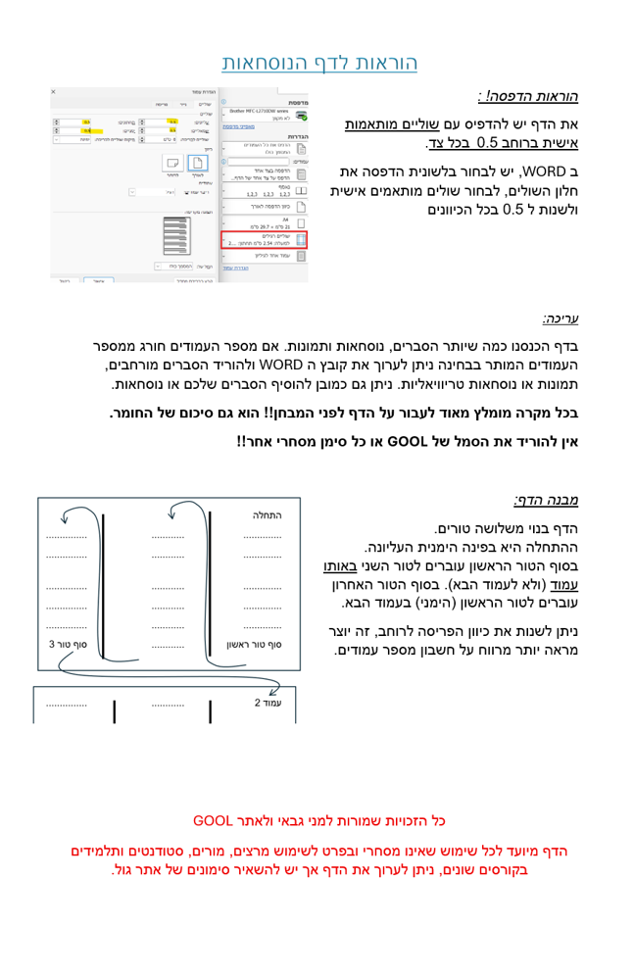

משוואת הקו הישר GOOL
משוואת הקו הישר: $y=mx+n$
$m=\frac{Δy}{Δx}=\tan{α}$ היא השיפוע, כאשר $α$ היא הזווית של הישר עם ציר ה-$x$. $n$ היא נקודת חיתוך עם ציר ה-$y$.
מרחק בין שתי נקודות: $d^{2}={\left(x_{2}-x_{1}\right)}^{2}+{\left(y_{2}-y_{1}\right)}^{2}$

הפרבולה GOOL
משוואת הפרבולה: $y=ax^{2}+bx+c$
$a$ חיוב הפרבולה מחייכת, שלילי בוכה.
קודקוד הפרבולה: $x_{קודקוד}=-\frac{b}{2a}$
נוסחת השורשים: $x_{1,2}=\frac{-b±\sqrt{b^{2}-4ac}}{2a}$

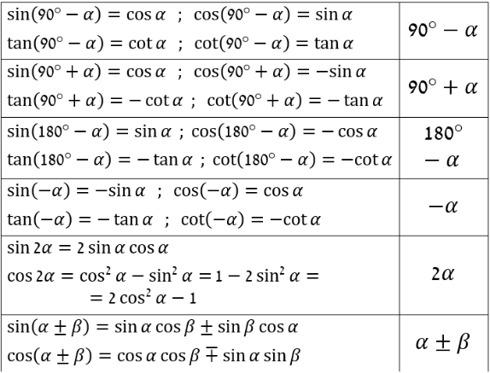
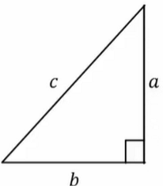
מבוא מתמטי GOOL
$$\sin{α}=\frac{a}{c}=\frac{שמול ניצב}{יתר}$$
$$\cos{α}=\frac{b}{c}=\frac{ליד ניצב}{יתר}$$
$$\tan{α}=\frac{a}{b}=\frac{שמול ניצב}{ליד ניצב}$$
$$\tan{α}=\frac{\sin{α}}{\cos{α}} ; \cot{α}=\frac{b}{a}=\frac{ליד ניצב}{שמול ניצב}=\frac{1}{\tan{α}}$$
$$a^{2}+b^{2}=c^{2}$$
סכום והפרש של פונקציות:
$$\sin{α}±\sin{β}=2\sin\left(\frac{α±β}{2}\right)\cos\left(\frac{α∓β}{2}\right)$$
$$\cos{α}+\cos{β}=2\cos\left(\frac{α+β}{2}\right)\cos\left(\frac{α-β}{2}\right)$$
$$\cos{α}-\cos{β}=2\sin\left(\frac{α+β}{2}\right)\sin\left(\frac{α-β}{2}\right)$$
פתרון משוואות טריגונומטריות:
$$\sin{x}=\sin{α}$$ | $${ x}_{1}=α+2πk$$  $${ x}_{2}=π-α+2πk$$
$$\cos{x}=\cos{α}$$ | $${ x}_{1}=α+2πk$$  $${ x}_{2}=-α+2πk$$
$$\tan{x}=\tan{α}$$ | $${ x}_{ }=α+πk$$

נגזרות ואינטגרליים:
- נגזרת של מכפלה:
$$y\left(x\right)=f\left(x\right)g\left(x\right)→y^{'}(x)=f^{'}\left(x\right)g\left(x\right)+f\left(x\right)g'(x)$$
- כלל שרשרת: אם $y$ היא פונקציה של $x$ ו- $x$ הוא פונקציה של $t$ אז: $\frac{ⅆy}{ⅆt}=\frac{ⅆy}{ⅆx}⋅\frac{ⅆx}{ⅆt}$
- נגזרות נוספות: $\frac{ⅆ}{ⅆx}\left(\frac{1}{x}\right)=-\frac{1}{x^{2}} ; \frac{ⅆ}{ⅆx}\left(\sin{x}\right)=\cos{x}$
$\frac{ⅆ}{ⅆx}\left(\cos{x}\right)=-\sin{x}$ ; $\frac{ⅆ}{ⅆx}\left(ⅇ^{x}\right)=ⅇ^{x}$
$$\frac{ⅆ}{ⅆx}(\ln\left(x\right))=\frac{1}{x}$$
- אינטגרל היא פעולה הפוכה לנגזרת, מבצע סכימה על ערכי הפונקציה ונותן את השטח מתחת לגרף הפונקציה.
אינטגרל לא מסוים- מוסיפים קבוע לתוצאת האינטגרל.
אינטגרל מסוים- מציבים גבולות בתוצאה של האינטגרל:
$$\int_{a}^{b}{x^{n}ⅆx}={\left.\frac{x^{n+1}}{n+1}\right|}_{a}^{b}=\frac{b^{n+1}}{n+1}-\frac{a^{n+1}}{n+1}$$
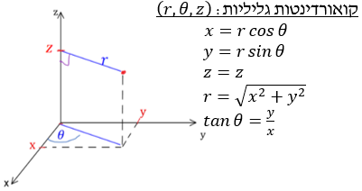
$$dl=dr/rdθ\left(טבעת\right)/dz$$
$$ds=rdrdθ\left(דיסקה\right)/rdθdz(דקה גלילית קליפה)/drdz$$
$$dv=rdθdrdz\left(עבה גלילית קליפה או מלא גליל\right)$$
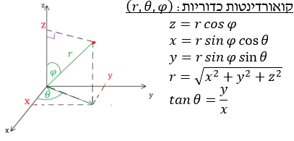
$$\cos{φ}=\frac{z}{r}=\frac{z}{\sqrt{x^{2}+y^{2}+z^{2}}}$$
$$dl=dr/rsinφdθ/rdφ$$
$$ds=r^{2}sinφdθdφ\left(כדור מעטפת\right)$$
$$dv=r^{2}sinφdθdφdr\left(עבה כדורית קליפה / מלא כדור\right)$$
צפיפות נפחית/משטחית/אורכית:
$ρ=\frac{M}{V} ; σ=\frac{M}{S}$ ; $λ=\frac{M}{l}$
$V,S,l$ הם נפח, שטח ואורך הגוף.
אלמנט מסה אינפיניטסימאלי אורכי/משטחי/נפחי:
$$dm=λdl/σds/ρdv$$
$dl/ds/dv$ – ראו קואורדינטות
מעברים בין יחידות:
קילו (k) זה 1000 : 1kg=1000gr ; 1km=1000m
מילי (m) זה $\frac{1}{1000}$ לדוגמה: מילימטר $1mm=\frac{1}{1000}m$, ומיליגרם $1mg=\frac{1}{1000}gr$
ליטר: 1liter=1000${cm}^{3}$
קוב: $קוב1=1000m^{3}=1000liter$
שנת אור היא המרחק שהאור עושה בשנה:
$$1lightyear=9.4608⋅{10}^{15}m$$

מבוא פיזיקאלי GOOL
חוקי חזקות: ${\left(ab\right)}^{c}=a^{c}b^{c} ; a^{b}a^{c}=a^{b+c}$
$${\left(a^{b}\right)}^{c}=a^{bc} ; \frac{1}{a^{b}}=a^{-b}$$
צפיפות:
צפיפות נפחית : $ρ=\frac{M}{V}$ ; צפיפות משטחית: $σ=\frac{M}{S}$
צפיפות אורכית: $λ=\frac{M}{l}$
$V,S,l$ הם נפח שטח ואורך הגוף בהתאמה

תנועה בקו ישר GOOL
העתק- השינוי במיקום הגוף: $Δx=x_{2}-x_{1}$
דרך - אורך כל המסלול שעשה הגוף, סימון באות S
מהירות ממוצעת או קבועה: $v=\frac{Δx}{Δt}=\frac{x_{2}-x_{1}}{t_{2}-t_{1}}$
המיקום כתלות בזמן במהירות קבועה:
$$x\left(t\right)=x_{0}+v\left(t-t_{0}\right)$$
גרפים: גרף המיקום במקרה של תנועה במהירות קבועה יהיה קו ישר. שיפוע הגרף הוא המהירות.
- גרף המהירות במקרה של מהירות קבועה הוא קו ישר אופקי.
- השטח מתת לגרף המהירות הוא ההעתק, עובדה זו נכונה גם עבור מהירות לא קבועה.
- השטח החיובי מתחת לגרף המהירות הוא הדרך
תאוצה קבועה או ממוצעת: $a=\frac{Δv}{Δt}=\frac{v_{2}-v_{1}}{t_{2}-t_{1}}$
מהירות כתלות בזמן בתנועה בתאוצה קבועה:
$$v\left(t\right)=v_{0}+a(t-t_{0})$$
כאשר $v_{0}$ היא המהירות בזמן $t_{0}$ (בדר"כ רגע תחילת התנועה)
מיקום כתלות בזמן בתנועה בתאוצה קבועה:
$$x\left(t\right)=x_{0}+v_{0}\left(t-t_{0}\right)+\frac{1}{2}a{\left(t-t_{0}\right)}^{2}$$
כאשר $x_{0}$ ו $v_{0}$ הן המיקום והמהירות בזמן $t_{0}$ (בדר"כ רגע התחלת התנועה)
נוסחה נוספת המקשרת בין המהירות למיקום (ללא תלות בזמן) בתאוצה קבועה: $v_{f}^{2}=v_{i}^{2}+2a(x_{f}-x_{i})$גרפים:
- התאוצה היא השיפוע בגרף של המהירות כתלות בזמן.
- השטח מתחת לגרף של התאוצה כתלות בזמן שווה לשינוי המהירות.
- הגרף של המיקום כתלות בזמן בתאוצה קבועה הוא פרבולה. תאוצה חיובית פרבולה מחייכת, תאוצה שלילית פרבולה עצובה.
המהירות היא נגזרת של המיקום לפי הזמן והמיקום הוא אינטגרל על המהירות לפי הזמן:
$$v\left(t\right)=\frac{dx}{dt} ; x\left(t\right)=\int{v\left(t\right)dt}$$
התאוצה היא נגזרת של המהירות והמהירות היא אינטגרל על התאוצה: $a\left(t\right)=\frac{dv}{dt} ; v\left(t\right)=\int{a\left(t\right)dt}$
- כשעושים אינטגרל צריך להוסיף קבוע, את הקבוע מוצאים מתנאי התחלה.
נגזרות של סינוס וקוסינוס:
$${\left(cosx\right)}^{'}=-sinx ; {\left(sinx\right)}^{'}=cosx$$

וקטורים GOOL
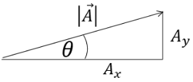
פירוק לרכיבים:
$$A_{y}=\left|\vec{A}\right|\sin{θ}$$
$$A_{x}=\left|\vec{A}\right|\cos{θ}$$
למצא גודל וזווית: $\left|\vec{A}\right|=\sqrt{A_{x}^{2}+A_{y}^{2}} ; \tan{θ=}\frac{A_{y}}{A_{x}}$
חיבור וקטורים:
- בצורה גרפית נצמיד ראש לזנב. וקטור הסכום יהיה וקטור מהזנב הראשון לראש הוקטור האחרון.
-תמיד ניתן להזיז וקטור במרחב כל עוד שומרים על האורך והכיוון שלו.
- בצורה אלגברית נסכום את הרכיבים:
$$\vec{A}+\vec{B}=\left(A_{x}+B_{x},A_{y}+B_{y}\right)$$
- בצורה פולרית, נפרק לרכיבים ונסכום.
כפל/חלוקה בסקלר: בצורה אלגברית, נכפיל/נחלק כל רכיב בסקלר: $\vec{B}=α\vec{A}=\left(αA_{x},{αA}_{y}\right)$
- בצורה פולרית, נכפיל/נחלק את הגודל בסקלר (הכיוון לא משתנה אלא אם הסקלר שלילי ואז הכיוון מתהפך)
מכפלה סקלרית בין שני וקטורים:
$$\vec{A}⋅\vec{B}=A_{x}{⋅B}_{x}+A_{y}⋅B_{y}+A_{z}⋅B_{z}=$$
$$=\left|\vec{A}\right|\left|\vec{B}\right|⋅\cos{α}$$
- תוצאת המכפלה היא תמיד סקלר (ולא וקטור)
- מכפלה סקלרית של וקטורים מאונכים מתאפסת.
נוסחה למציאת זווית בין וקטורים:
$$\cos{α}=\frac{A_{x}B_{x}+A_{y}B_{y}+A_{z}⋅B_{z}}{\left|\vec{A}\right|⋅\left|\vec{B}\right|}$$
וקטור יחידה: $\hat{A}=\frac{\vec{A}}{\left|\vec{A}\right|}$
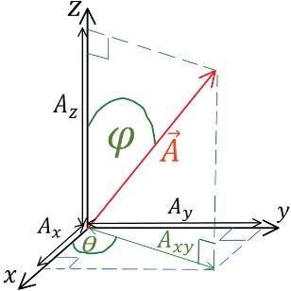
וקטור בשלושה מימדים:
$0≤φ≤π$
$$0≤θ≤2π \\ \tan{θ}=\frac{A_{y}}{A_{x}}$$------רווח
$$רווח$$
רווח
רווח
רווח
רווח
$\sqrt{A_{x}^{2}+A_{y}^{2}+A_{z}^{2}}$ $; \cos{φ}=\frac{A_{z}}{\left|\vec{A}\right|}=\frac{A_{z}}{\sqrt{A_{x}^{2}+A_{y}^{2}+A_{z}^{2}}}$
- פירוק לרכיבים: $A_{z}=\left|\vec{A}\right|\cos{φ}$ ; $A_{xy}=\left|\vec{A}\right|\sin{φ}$
$A_{x}=\left|\vec{A}\right|\sin{φ}\cos{θ ;}$ $A_{y}=\left|\vec{A}\right|\sin{φ}\sin{θ }$
מכפלה וקטורית:
- דרך 1 לעשות את המכפלה עם דטרמיננטה:
$\vec{A}×\vec{B}=\left|\begin{matrix}\hat{x} & \hat{y} & \hat{z} \\ A_{x} & A_{y} & A_{z} \\ B_{x} & B_{y} & B_{z}\end{matrix}\right|$
- דרך 2 לפי גודל וכיוון בנפרד:
גודל המכפלה הוא: $\left|\vec{A}×\vec{B}\right|=\left|\vec{A}\right|\left|\vec{B}\right|\left|\sin{α}\right|$
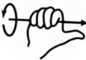
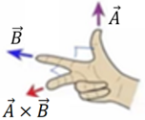
וכיוון לפי כלל יד ימין:
- שימו לב שאתם עם יד ימין!! - בתמונה השמאלית, קודם לעשות אקדח ואחר"כ לפתוח את האמה!

נפילה חופשית וזריקה אנכית GOOL
תנועה בתאוצה קבועה g כלפי מטה, נבחר את ציר התנועה להיות ציר הY , ולכן משוואות התנועה הן:
$$y\left(t\right)=y_{0}+v_{0}\left(t-t_{0}\right)+\frac{1}{2}a{\left(t-t_{0}\right)}^{2}$$
$$v\left(t\right)=v_{0}+a(t-t_{0})$$
$$v_{f}^{2}=v_{i}^{2}+2a\left(y_{f}-y_{i}\right)$$
- בנפילה חופשית הגוף מתחיל ממנוחה ולכן $v_{0}=0$
בדר"כ נבחר לפתור באופן הבא:
1. כיוון הציר החיובי יהיה כלפי מטה ואז $a=g$ (במשוואות הנ"ל).
2. נבחר את הראשית בנקודת ההתחלה ואז $y_{0}=0$
- בזריקה אנכית: יש לגוף מהירות התחלתית כלפי מעלה או מטה. התנועה היא בתאוצה קבועה g כלפי מטה (כמו נפילה חופשית) ומשוואות התנועה זהות.
- עדיף לבחור את הכיוון החיובי כלפי מעלה ואז $a=-g$, המהירות ההתחלתית תהיה חיובית אם היא כלפי מעלה ושלילית אם היא כלפי מטה.
- מומלץ לבחור את הראשית בקרקע.
- שיא גובה כאשר $v\left(t\right)=0$ הצבה במשוואה נותנת בשיא גובה ש: $t_{גובה שיא}=\frac{v_{0}}{g}$ ; $y_{גובה שיא}=y_{0}+\frac{{v_{0}}^{2}}{2g}$

תנועה במישור - בליסטית GOOL
וקטור המיקום : $\vec{r}=x\hat{x}+y\hat{y}=(x,y)$
העתק: $∆\vec{r}=∆x\hat{x}+∆y\hat{y}=(∆x,∆y)$
מהירות ממוצעת או קבועה: ${\vec{v}}_{avg}=\frac{∆\vec{r}}{∆t}$
זריקה משופעת (ואופקית):הגוף נזרק במהירות התחלתית $v_{0}$ בזווית $θ$ (באופקית הזווית אפס).
- נפריד לתנועה במהירות קבועה בציר X ותנועה בתאוצה קבועה בציר Y (זריקה אנכית). משוואות התנועה יהיו:
$x\left(t\right)=x_{0}+v_{0}cos\left(θ\right)t$ ; $v_{x}(t)=v_{0}cos(θ)$
$$y\left(t\right)=y_{0}+v_{0}sin\left(θ\right)t+\frac{1}{2}a_{y}t^{2}$$
$$v_{y}\left(t\right)=v_{0}sin\left(θ\right)+a_{y}t$$
- אם נבחר כיוון חיובי בציר Y כלפי מעלה אז $a_{y}=-g$
- תיתכן תאוצה גם בציר ה X לדוגמה במקרה של רוח אופקית ואז צריך לשנות את הנוסחאות בציר X לנוסחאות של תאוצה קבועה.
- שיא גובה ($v_{y}\left(t\right)=0$) : $t_{גובה שיא}=\frac{v_{0}sin\left(θ\right)}{g}$
$$y_{גובה שיא}=y_{0}+\frac{{{(v}_{0}sin\left(θ\right))}^{2}}{2g}$$
- טווח (בהנחה שהזריקה מהקרקע): $R=\frac{{v_{0}}^{2}sin\left(2θ\right)}{g}$
- טווח מקסימלי בזווית 45 מעלות
- משוואת המסלול : משוואה של y(x) . על מנת למצא משוואת מסלול מבודדים את t מהביטוי של x(t) ומציבים ב - y(t).

דינמיקה – חוק I ו- III של ניוטון GOOL
החוק הראשון של ניוטון: אם גוף נע במהירות קבועה בקו ישר (או במנוחה) אז סכום הכוחות עליו מתאפס ולהפך.
החוק השלישי של ניוטון: לכל כוח שגוף אחד מפעיל על גוף שני (כוח פעולה) הגוף השני חייב להפעיל כוח בחזרה (כוח תגובה) השווה בגודלו והפוך בכיוונו.
- שימו לב!! הכוחות פועלים על שני גופים שונים ולכן לא יהיו באותו תרשים כוחות.
חיכוך סטטי:
- פועל כאשר הגוף במנוחה (ביחס למשטח המגע).
- כיוונו מנוגד לכיוון שקול הכוחות.
- גודלו משתנה בהתאם לכוחות הפועלים.
- ערך מקסימאלי : $f_{s,max}=μ_{s}N$ או $f_{s}≤μ_{s}N$
חיכוך קינטי:
- פועל כאשר הגוף בתנועה (ביחס למשטח המגע).
- גודלו קבוע (אינו תלוי במהירות או בכוחות האחרים בניגוד לסטטי) ושווה ל: $f_{k}=μ_{k}N$
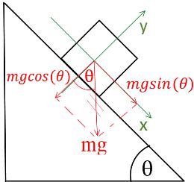
המישור המשופע:
בבעיות עם מישור משופע מומלץ לבחור מערת צירים כך שציר X מקביל למישור וציר Y מאונך.
הרכיב של mg במקביל למישור יהיה $mgsin(θ)$ ובמאונך למישור $mgcos(θ)$ , שימו לב לסימנים בהתאם לכיוון הצירים.

דינמיקה – חוק II של ניוטון GOOL
חוק II של ניוטון: $Σ\vec{F}=m\vec{a}$
- בגלל שהשוויון וקטורי צריך שיהיה שוויון בכל ציר בנפרד. כלומר: $ΣF_{x}=ma_{x}$, $ΣF_{y}=ma_{y}$
- בבעיות עם מספר גופים נעשה תרשים כוחות וחוק שני לכל גוף בנפרד. אח"כ נוסיף את הקשר בין התאוצות של הגופים.

קפיצים GOOL
חוק הוק - הכוח שמפעיל קפיץ: $F=-kΔx$
$Δx$ - התארכות ממצב הרפוי של הקפיץ (מסומן גם ב $Δl$)
$k$ - הוא קבוע הקפיץ ותלוי בחומר ממנו עשוי הקפיץ
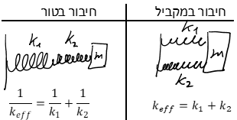

עבודה ואנרגיה GOOL
העבודה שמבצע כוח קבוע או כוח ממוצע:
$$W=\vec{F}⋅Δ\vec{x}=F∆xcosα$$
כאשר $α$ היא הזווית בין הכוח להעתק
- כוח שפועל במאונך לתנועה (למהירות) אינו מבצע עבודה.
- אם הגוף לא נע העבודה אפס (לכן חיכוך סטטי אינו מבצע עבודה).
אנרגיה קינטית: $E_{k}=\frac{1}{2}mv^{2}$
העבודה הכוללת (כולל הכוחות המשמרים) שווה לשינוי באנרגיה קינטית: $W_{ΣF}=ΔE_{k}$
האנרגיה הפוטנציאלית האלסטית (האנרגיה של קפיץ):
$k$ הוא קבוע הקפיץ $U_{el}=\frac{1}{2}k{\left(Δx\right)}^{2}$
$Δx$ היא התארכות מהמצב הרפוי (לפעמים מסומן ב $Δl$ )
האנרגיה הכללית היא האנרגיה הקינטית של הגוף ועוד סך כל האנרגיות הפוטנציאליות:
$$E=E_{K}+U=\frac{1}{2}mv^{2}+mgh+\frac{1}{2}k{\left(Δx\right)}^{2}$$
*בשווין השני רשמנו את האנרגיה הפוטנציאלית הכובדית והאלסטית. תיאורטית יכולות להיות עוד אנרגיות פוטנציאליות אבל זה מאוד נדיר בקורס הזה.
משפט עבודה אנרגיה: ${E_{i}+W}_{NC}=E_{f}$ או $W_{NC}=ΔE$
$E_{i}$ ו- $E_{f}$ הם האנרגיות הכלליות בהתחלה ובסוף.
$W_{NC}$ היא העבודה שנעשתה על ידי הכוחות הלא משמרים בתהליך שבין נקודת ההתחלה לסוף.
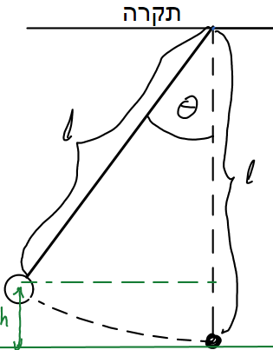
נוסחה לשינוי בגובה של מטוטלת:
$h=l\left(1-\cos{θ}\right)$
$h$ - הגובה מהתחתית
$l$ - אורך החוט
$θ$ - זווית ביחס לאנך מהתקרה.
חום ($Q$) : האנרגיה הנוצרת מחיכוך קינטי.
- כמות החום שנוצרת בתהליך שווה לעבודה של כוח החיכוך הקינטי (והפוכה בסימן, כי העבודה שמבצע החיכוך הקינטי על הגוף שלילית) $Q=-W_{f_{k}}$
- ניתן לחשב את החום שנוצר גם מהשינוי באנרגיה הכללית של הגוף.
האנרגיה הפוטנציאלית הכובדית: $U_{g}=mgh$
$h$ זה הגובה של הגוף. ניתן לבחור גובה אפס איפה שרוצים.
העבודה שמבצע כוח הכובד שווה למינוס השינוי באנרגיה הפוטנציאלית הכובדית: $W_{g}=-ΔU_{g}$
הספק (P): העבודה שנעשית ביחידת זמן.
ההספק של כוח קבוע או הספק ממוצע: $P=\frac{w}{Δt}$
היחידה הסטנדרטית של הספק היא Watt (W) והיא שווה לגאול חלקי שניה.
יחידת נוספת היא כוח סוס (Hp): 1Hp=746Watt
נוסחה נוספת להספק: $P=\vec{F}⋅\vec{v}$
- בנוסחה יש מכפלה סקלרית של הכוח במהירות הגוף.
- הנוסחה נכונה גם להספק רגעי (ולא רק להספק ממוצע או קבוע)

תנועה מעגלית GOOL
תנועה מעגלית היא תנועה במעגל ברדיוס קבוע.
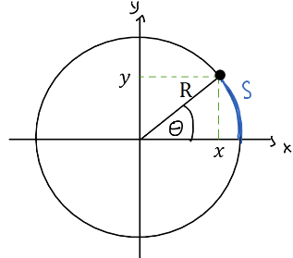
מיקום הגוף:
$$x=R\cos{θ} ; y=R\sin{θ}$$
הדרך (אורך הקשת שמול הזווית):
$$S=R⋅∆θ$$
- יש להציב את שינוי
הזווית ברדיאנים
אאאאאאאאאאאאאאא
אאאאאאאאאאאאאאאא
אאאאאאאאאאאאאאאא
המהירות הזוויתית היא קצב
שינוי הזווית בזמן.
מהירות זוויתית קבועה או ממוצעת:
(ביחידות של רדיאן לשניה) $ω=\frac{Δθ}{Δt}=2πf=\frac{2π}{T}$
$f$ היא התדירות (יחידות הרץ או 1/sec). $T$ זמן מחזור.
הקשר בין המהירות הזוויתית למהירות הקווית (נכון גם למהירויות שאינן קבוע): $\left|\vec{v}\right|=ωR$
תאוצה רדיאלית (למרכז המעגל): $a_{r}=\frac{v^{2}}{R}=ω^{2}R$
סכום הכוחות למרכז המעגל:
$$ΣF_{r}=m\left(\frac{v^{2}}{R}\right)=m\left(ω^{2}R\right)$$
- בתרגילים, נבחר מערכת צירים כך שכיוון ציר ה X למרכז המעגל וציר Y מאונך לו. בציר X נשתמש בנוסחה של סכום הכוחות למרכז המעגל ובציר Y סכום הכוחות שווה לאפס (בתנועה שבה גודל המהירות קבוע).
- אם גודל המהירות אינו קבועה (תנועה לא קצובה) אז ישנה גם תאוצה משיקית. התאוצה המשיקית שווה לשינוי גודל המהירות בזמן (בדיוק כמו תאוצה רגילה בתנועה בקו ישר).
עבור תאוצה משיקית קבועה או ממוצעת: $a_{θ}=\frac{∆v}{∆t}$
סכום הכוחות בכיוון המשיק (ציר Y) יהיה: $ΣF_{θ}=ma_{θ}$
תאוצה זוויתית: קצב שינוי המהירות הזוויתית בזמן.
עבור תאוצה זוויתית קבועה או ממוצעת: $α=\frac{Δω}{Δt}$
(ביחידות של רדיאן לשניה בריבוע).
הקשר בין תאוצה זוויתית לתאוצה המשיקית (גם עבור תאוצה משתנה): $a_{θ}=αR$
מהירות זוויתית כתלות בזמן בתאוצה זוויתית קבועה:
$$ω\left(t\right)=ω_{0}+α⋅\left(t-t_{0}\right)$$
זווית כתלות בזמן בתאוצה זוויתית קבועה:
$$θ\left(t\right)=θ_{0}+ω_{0}\left(t-t_{0}\right)+\frac{1}{2}α{\left(t-t_{0}\right)}^{2}$$

מתקף ותנע GOOL
המתקף שמפעיל כוח קבוע או ממוצע על גוף: $\vec{j}=\vec{F}⋅Δt$
התנגשות אלסטית: התנגשות שבה האנרגיה הקינטית נשמרת. נוסיף למשוואת שימור התנע את משוואת שימור האנרגיה: $\frac{1}{2}m_{1}v_{1}^{2}+\frac{1}{2}m_{2}v_{2}^{2}=\frac{1}{2}m_{1}u_{1}^{2}+\frac{1}{2}m_{2}u_{2}^{2}$
בהתנגשות אלסטית במימד אחד (מצחית) בלבד, ניתן להחליף את משוואת שימור האנרגיה במשוואה הבאה:
$$v_{1}-v_{2}=-\left(u_{1}-u_{2}\right)$$
התנגשות פלסטית: הגופים נעים יחד אחרי ההתנגשות.
- משוואת שימור התנע הופכת ל-
$$m_{1}{\vec{v}}_{1}+m_{2}{\vec{v}}_{2}={(m}_{1}+m_{2}{)\vec{u}}_{ }$$
$\vec{u}$ - היא המהירות המשותפת לאחר ההתנגשות
רתע: הגופים נעים יחד לפני ההתנגשות.
- משוואת שימור התנע הופכת ל –
$${(m}_{1}+m_{2}{)\vec{v}}_{ }=m_{1}{\vec{u}}_{1}+m_{2}{\vec{u}}_{2}$$
- התנגשות פלסטית ורתע הן אף פעם לא התנגשויות אלסטיות! כלומר לא יכול להתקיים שימור אנרגיה בהתנגשויות האלו.
- שימו לב שקיימות התנגשויות שהן לא אלסטיות ולא פלסטיות (סתם התנגשויות) בהן יש רק את משוואת שימור התנע הרגילה.
- הערה: בספרים מסוימים השם התנגשות אלסטית מתייחס להתנגשות רגילה שהיא לא פלסטית ואין בה שימור אנרגיה. להתנגשות שיש בה גם שימור אנרגיה קוראים התנגשות אלסטית לחלוטין.
התנגשות אלסטית מצחית (במימד אחד) בין מסות שוות שאחד הגופים במנוחה: במקרה זה כל האנרגיה עוברת מהגוף הפוגע לגוף במנוחה. כלומר הגוף הפוגע ייעצר והגוף שהיה במנוחה ינוע לאחר ההתנגשות במהירות שבו פגע בו הגוף הראשון.

כוח גרר וכוח ציפה GOOL
כוח גרר הוא כוח מהצורה: $\vec{F}=-k\vec{v}$
כאשר $\vec{v}$ היא מהירות הגוף ו-$k$ הוא קבוע כלשהו.
משוואת תנועה - משוואה הכוללת את $x$ , $v$ ו- $a$ . בדרכ מגיעים אליה ממשוואת הכוחות.
מהירות סופית - המהירות הקבועה שהגוף מגיע אליה לאחר זמן רב. (תאוצה שווה לאפס)
כוח סטוקס - כוח גרר שפועל על כדור בתוך נוזל:
$η$ - צמיגות הנוזל, $R$ - רדיוס הכדור ${\vec{F}}_{v}=-6πηR\vec{v}$
כוח ציפה: פועל על גוף בנוזל. כיוונו הפוך לכוח הכובד.
$$F_{b}=ρ_{l}Vg$$
כאשר $ρ_{l}$ היא צפיפות הנוזל ו-$V$ הוא נפח הגוף.

